****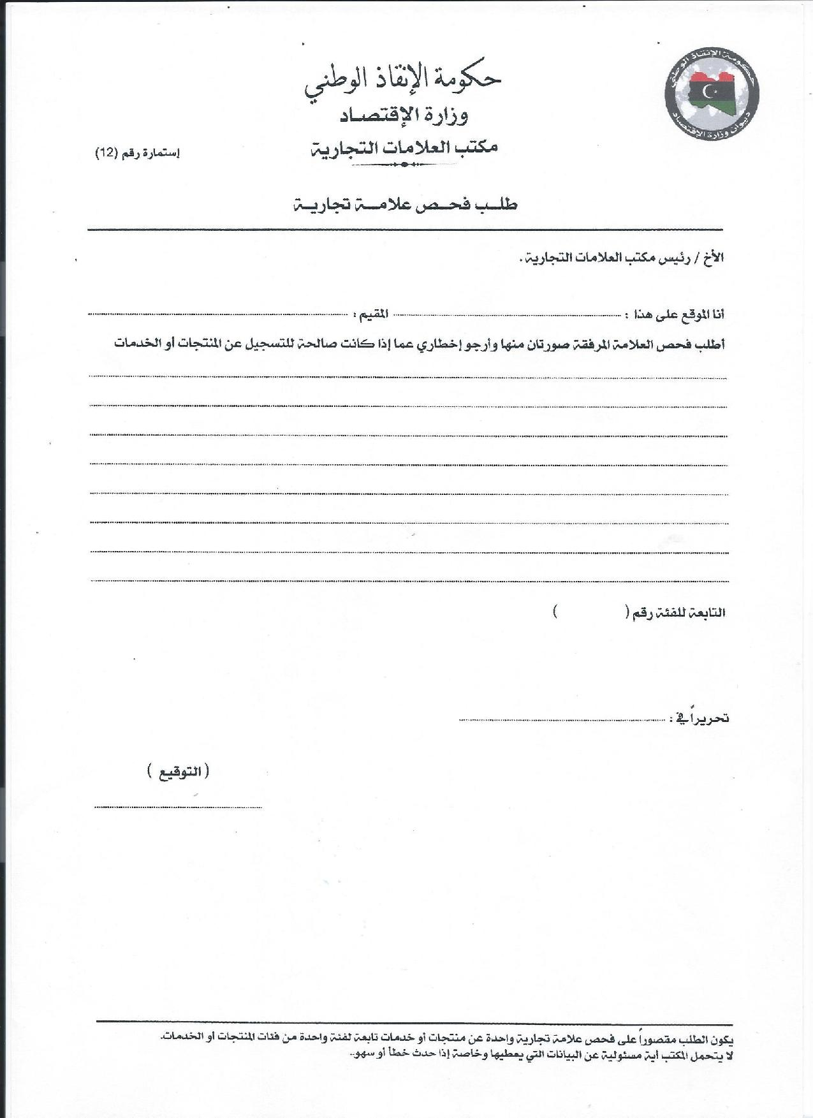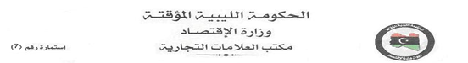

**طلب التأشير بانتقال ملكية العلامة التجارية**

**1- رقم تسجيل العلامة:**

…………………………………………………………………………………………

**2- اسم ناقل الملكية**

…………………………………………………………………………………………….

**3- اسم ولقب من انتقلت اليه الملكية:**

…………………………………..…………………………………………

**4- مهنتها: صناعية و تجارية**

………..…………….........................................…..............

**5 - جنسيتها:**

…………………………………………………………………………………………………

**6- محل إقامته**

…………………………………………………………………………………………………

**7- إذا كـــان من انتقت إليــــه الملكيـــــة شـــــــركة فيذكر اســـــــــــمها وعنوانــــَها ونشاطها وغرضها ومركزها العـــــام:**

**،**

……………………………………………………………………………………………ززززززززززززززززززززززز

……………………………………………………………………………………………ززززززززززززززززززززززز

**8- الاسم التجاري لمن انتقلت إليه الملكية:**

................

**9- البضائع والمنتجات المسجلة عنها العلامة: (**كما في طلب التسجيل الاساسي)

...............................................................................

**بالفئة رقم (** **)**

...................................................................................................................

**10- الجهة التــــي يوجد بِها المحل التجــــــــاري أو مشـــروع الاستغلال الذي تستخدم العلامــــــة فــــــي تمييز منتجاته أو خدماته**

**.**..........................................................................................................

**11- تاريخ انتقال الملكية**

...……………………………………………………………………………….…

**12- الواقعة أو العقد أو الحكم الذي تم بمقتضاه انتقال الملكية:**  نقل ملكية

………………………….....……………..

**13- المحــــل المختـــــار بليبيا الذي ترســل إليه المكاتبات والمستندات الخاصـة بمـن انتقلت إليه ملكية العلامة :**

#### 

###### الأخ / رئيس مكتب تسجيل العلامات التجارية

**أنا الموقع على هذا: شركة بصفتي وكيلا عن الشركة المذكورة أعلاه.**

**أطلب التأشير في سجل العلامات التجارية بالبيانات الموضحة أعلاه .**

**تحريرا في**

**.**..............................

**\* التوقيع** : .................................

**مرفقات:**